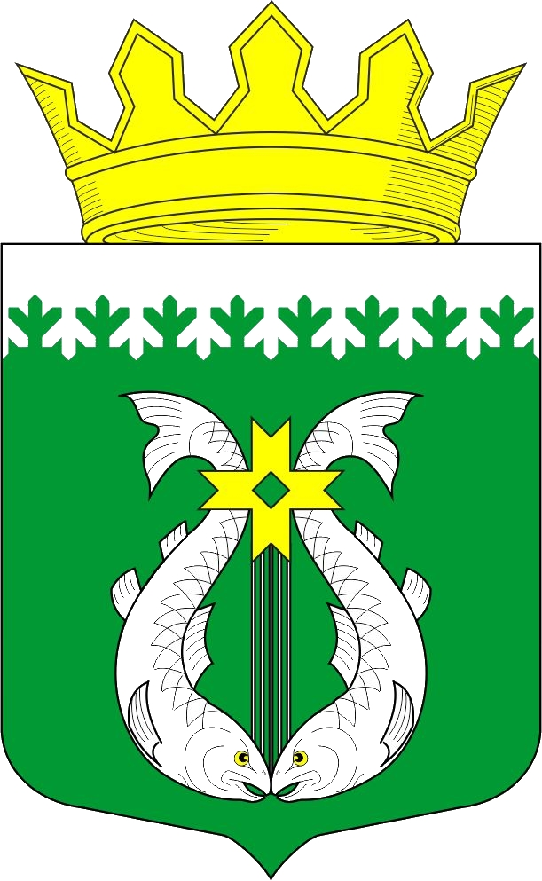

РОССИЙСКАЯ ФЕДЕРАЦИЯ
РЕСПУБЛИКА КАРЕЛИЯ

АДМИНИСТРАЦИЯ
СУОЯРВСКОГО МУНИЦИПАЛЬНОГО ОКРУГА

ПОСТАНОВЛЕНИЕ

16.02.2026 № 134
О внесении изменений в Административный регламент администрации Суоярвского муниципального округа по предоставлению муниципальной услуги «Выдача разрешений на вселение в занимаемое жилое помещение по договору социального найма иных лиц, на передачу в поднаем жилого помещения, предоставленного по договору социального найма, на обмен жилыми помещениями, предоставленными по договору социального найма», утвержденный постановлением администрации Суоярвского муниципального округа № 407 от 05.04.2023 года.

В целях приведения Административного регламента администрации Суоярвского муниципального округа по предоставлению муниципальной услуги «Выдача разрешений на вселение в занимаемое жилое помещение по договору социального найма иных лиц, на передачу в поднаем жилого помещения, предоставленного по договору социального найма, на обмен жилыми помещениями, предоставленными по договору социального найма», утвержденного постановлением администрации Суоярвского муниципального округа № 407 от 05.04.2023 в соответствие с положениями Федерального закона от 27.07.2010 № 210-ФЗ «Об организации предоставления государственных и муниципальных услуг» (далее – Федеральный закон № 210-ФЗ):
- Внести в Административный регламент администрации Суоярвского муниципального округа по предоставлению муниципальной услуги «Выдача разрешений на вселение в занимаемое жилое помещение по договору социального найма иных лиц, на передачу в поднаем жилого помещения, предоставленного по договору социального найма, на обмен жилыми помещениями, предоставленными по договору социального найма», утвержденный постановлением администрации Суоярвского муниципального округа № 407 от 05.04.2023 следующие изменения:
  - Пункт 2.1 Раздела III изложить в редакции настоящего постановления:
«2.1. Основанием для начала административной процедуры приёма и регистрации документов является письменное обращение гражданина в Администрацию (приложение № 1,8 к Административному регламенту) посредством:
1) личного обращения заявителя (представителя заявителя) с заявлением и документами, необходимыми для предоставления муниципальной услуги;
2)почтового отправления заявления и документов, необходимых для предоставления муниципальной услуги;
3)подачи заявления и документов, необходимых для предоставления муниципальной услуги, через многофункциональный центр;
4)электронной формы, муниципальная услуга предоставляется с использованием единого портала государственных и муниципальных услуг, региональных порталов муниципальных услуг, официальных сайтов указанных органов.»
1.2. Пункт 7.3. Раздела III изложить в редакции настоящего постановления:
«7.3. Заявители имеют право обратиться в Администрацию с жалобой лично, может быть направлена по почте, через многофункциональный центр, с использованием информационно-телекоммуникационной сети "Интернет", официального сайта органа, предоставляющего муниципальную услугу, единого портала государственных и муниципальных услуг либо регионального портала государственных и муниципальных услуг.»
- Настоящее постановление разместить на официальном сайте Суоярвского муниципального округа в информационно-телекоммуникационной сети «Интернет».
- Контроль за исполнением настоящего постановления возложить на Первого Заместителя Главы Администрации Суоярвского муниципального округа Хлопкину О.А.

Глава Суоярвского
муниципального округа Е.Н. Смирнова
Разослать: Дело, МКУ «ЦУМИ и ЗР Суоярвского района»

